巴士团服务

## 需求分析

### 1.1项目背景

由于郑州市人口较为密集，大量人口都集中在同一时间段上下班，大量的，现有公交车无法满足每人一座的需求；并且现有公交每站间隔距离太短，经常停靠导致只需要半小时的路程能够走一个小时甚至更长时间。为了解决这些问题，我们的“巴士团系统”应运而生，以下简称“巴士团系统”为系统。

### 1.2项目描述

系统为乘客提供了个性化的路线和私人定制交通服务。客户可按自己需要申请路线的起始和时间、周期，通过审核后，该路线发布“团招募”。在规定时间内完成团购人数，该路线招募成功，正式开通。客户可以通过检索需求的路线，选择团招募（未开通的路线），或者直接购买车票（已经开通的路线）。可以查看自己已经购买过的线路，生成电子车票。乘车时打开相应的电子车票扫描二维码乘车。（车辆扫描器由司机手机代替）。

巴士团运营商使用系统更好的管理线路的运营信息，我们将不同类型的管理分配到不同权限的账号，但同时提供总管理员，具有所有管理权限，同时具有添加管理员，冻结管理员，管理员信息管理以及对当前管理员权限进行变更的权限。以下为不同管理权限管理员所具有的功能

车辆管理员：向系统录入车辆信息，车辆信息以及状态的管理，变更，并且给已经开通的线路分配车辆。

人事管理员：向系统录入司机信息，审核注册为司机的下账号，管理司机信息，司机运营信息以及乘客的信息。

路线规划管理员：可以灵活的自定义站点和线路，也可以审核乘客提交的路线申请。

可以对通过的申请进行一些信息（目前只能添加途径站）的变更。通过审核或者自己定义的线路可以填写票价，招募标准发布招募。可以对规定时间未完成的信息撤销招募并且退款。

系统也能让巴士司机更加清楚的看到自己的任务信息以及工作记录。巴士司机通过扫描巴士的二维码确认信息，并且与车辆和线路绑定，然后开始运行。巴士司机可以通过手机查看当前路线信息及上下乘客等信息，并可在中途停靠车站提醒（该功能可以后再扩展）。同时为了记录自己的工作情况司机能够查看历史运行线路信息。

### 1.3适用范围

适用于乘客客流量大，人口流动呈现潮汐特点，流动方向和时间基本固定的城市。

### 1.4术语表

* 站点：汽车运行的经停点
* 路线：用于车辆运行的路径
* 乘客：使用系统检索线路并且购买车票的用户
* 服务商：通过本系统为乘客提供团车服务的一方。
* 司机：某一路线中的车辆驾驶人
* 汽车：服务方投入运营的车辆
* 乘车二维码：乘客的上车凭证，记载用户购票信息
* 任务：汽车司机运行的线路记录
* 订单：乘客购买的车票记录

## 需求分析

### 系统用例图

|  |  |  |  |  |  |  |  |  |
| --- | --- | --- | --- | --- | --- | --- | --- | --- |
| 用例名称 | 审核乘车需求 | | | | | | | |
| 用例编号 | 1 | 创建人 | 陈宝童 | 创建日期 | | 2008-4-24 | 版本号 | 1.0 |
| 参与者 | 巴士服务商 | | | | | | | |
| 摘要 | 审核用户需求是否合规 | | | | | | | |
| 目标 | 选择合规的路线用于招募乘客 | | | | | | | |
| 参考内容 |  | | | | | | | |
| 前置条件 | 使用者必须具有使用该用例的权限 | | | | | | | |
| 步骤（基本事件流） | 参与者行为 | | | | 系统响应 | | | |
| Step1：启动审核  Step3：判断并审核需求合规性 | | | | Step2： 显示乘客需求信息  Step4：标记审核结果 | | | |
| 可选过程 | Step4a:审核合规，标记为通过审核  Step4b:审核不合规，标记为未通过 | | | | | | | |
| 后置条件 |  | | | | | | | |
| 约束 | 审核结果为通过或者未通过 | | | | | | | |
| 方案 |  | | | | | | | |

|  |  |  |  |  |  |  |  |  |
| --- | --- | --- | --- | --- | --- | --- | --- | --- |
| 用例名称 | 自定线路 | | | | | | | |
| 用例编号 | 2 | 创建人 | 陈宝童 | 创建日期 | | 2008-4-24 | 版本号 | 1.0 |
| 参与者 | 巴士服务商 | | | | | | | |
| 摘要 | 巴士服务商自己制定运营路线用于招募乘客 | | | | | | | |
| 目标 | 制定在征集需求的初期需求不足时用于运行的线路 | | | | | | | |
| 参考内容 |  | | | | | | | |
| 前置条件 | 使用者必须具有使用该用例的权限 | | | | | | | |
| 步骤（基本事件流） | 参与者行为 | | | | 系统响应 | | | |
| Step1：启动自定线路  Step3：选择起止站，中间停靠站，运行时间段 | | | | Step2：显示地图  Step4：存储路线信息 | | | |
| 可选过程 |  | | | | | | | |
| 后置条件 |  | | | | | | | |
| 约束 |  | | | | | | | |
| 方案 |  | | | | | | | |

|  |  |  |  |  |  |  |  |  |
| --- | --- | --- | --- | --- | --- | --- | --- | --- |
| 用例名称 | 招募乘客 | | | | | | | |
| 用例编号 | 3 | 创建人 | 陈宝童 | 创建日期 | | 2008-4-24 | 版本号 | 1.0 |
| 参与者 | 巴士服务商 | | | | | | | |
| 摘要 | 招募需要乘坐此线路的乘客 | | | | | | | |
| 目标 | 招募到一定数量的乘客并开通线路 | | | | | | | |
| 参考内容 |  | | | | | | | |
| 前置条件 | 使用者必须具有使用该用例的权限 | | | | | | | |
| 步骤（基本事件流） | 参与者行为 | | | | 系统响应 | | | |
| Step1：启动招募  Step3：输入招募标准，金额 | | | | Step2： 显示自定线路和通过审核的乘客线路  Step4：保存并发布招募信息 | | | |
| 可选过程 |  | | | | | | | |
| 后置条件 |  | | | | | | | |
| 约束 | 招募成功或招募失败 | | | | | | | |
| 方案 |  | | | | | | | |

|  |  |  |  |  |  |  |  |  |
| --- | --- | --- | --- | --- | --- | --- | --- | --- |
| 用例名称 | 开通线路 | | | | | | | |
| 用例编号 | 4 | 创建人 | 陈宝童 | 创建日期 | | 2008-4-24 | 版本号 | 1.0 |
| 参与者 | 巴士运营商 | | | | | | | |
| 摘要 | 对达到招募人数标准的线路进行开通正式运营 | | | | | | | |
| 目标 | 正式运营线路 | | | | | | | |
| 参考内容 |  | | | | | | | |
| 前置条件 | 使用者必须具有使用该用例的权限 | | | | | | | |
| 步骤（基本事件流） | 参与者行为 | | | | 系统响应 | | | |
| Step1：启动开通线路  Step3：选择符合条件的线路并确定开通 | | | | Step2： 显示线路信息  Step4：线路从招募状态转到运营状态 | | | |
| 可选过程 |  | | | | | | | |
| 后置条件 |  | | | | | | | |
| 约束 |  | | | | | | | |
| 方案 |  | | | | | | | |

|  |  |  |  |  |  |  |  |  |
| --- | --- | --- | --- | --- | --- | --- | --- | --- |
| 用例名称 | 为开通的线路分配车辆 | | | | | | | |
| 用例编号 | 5 | 创建人 | 陈宝童 | 创建日期 | | 2008-4-24 | 版本号 | 1.0 |
| 参与者 | 巴士服务商 | | | | | | | |
| 摘要 | 为已开通的线路分配车辆 | | | | | | | |
| 目标 | 将车辆信息与线路信息绑定 | | | | | | | |
| 参考内容 |  | | | | | | | |
| 前置条件 | 使用者必须具有使用该用例的权限 | | | | | | | |
| 步骤（基本事件流） | 参与者行为 | | | | 系统响应 | | | |
| Step1：启动车辆分配  Step3：选择线路  Step4： 录入车牌号 | | | | Step2： 显示线路  Step4：弹出车牌号录入框  。  Step5：验证并保存信息 | | | |
| 可选过程 |  | | | | | | | |
| 后置条件 |  | | | | | | | |
| 约束 | 输入的车牌号需正确 | | | | | | | |
| 方案 |  | | | | | | | |

|  |  |  |  |  |  |  |  |  |
| --- | --- | --- | --- | --- | --- | --- | --- | --- |
| 用例名称 | 退款 | | | | | | | |
| 用例编号 | 6 | 创建人 | 陈宝童 | 创建日期 | | 2008-4-24 | 版本号 | 1.0 |
| 参与者 | 巴士运营商 | | | | | | | |
| 摘要 | 向参与未招募成功线路的乘客退款 | | | | | | | |
| 目标 | 将乘客参与招募时的付款依次退回 | | | | | | | |
| 参考内容 |  | | | | | | | |
| 前置条件 | 使用者必须具有使用该用例的权限 | | | | | | | |
| 步骤（基本事件流） | 参与者行为 | | | | 系统响应 | | | |
| Step1：启动退款  Step3：选择乘客退款  Step4： 确定退款 | | | | Step2： 显示待退款乘客信息与退款金额  Step4：调用支付宝  。  Step5：反馈退款结果 | | | |
| 可选过程 |  | | | | | | | |
| 后置条件 |  | | | | | | | |
| 约束 |  | | | | | | | |
| 方案 |  | | | | | | | |

|  |  |  |  |  |  |  |  |  |
| --- | --- | --- | --- | --- | --- | --- | --- | --- |
| 用例名称 | 注销招募信息 | | | | | | | |
| 用例编号 | 7 | 创建人 | 陈宝童 | 创建日期 | | 2008-4-24 | 版本号 | 1.0 |
| 参与者 | 巴士服务商 | | | | | | | |
| 摘要 | 对未招募成功的线路，删除参与招募的乘客与招募路线的信息 | | | | | | | |
| 目标 | 对未招募成功的线路，删除参与招募的乘客与招募路线的信息 | | | | | | | |
| 参考内容 |  | | | | | | | |
| 前置条件 | 使用者必须具有使用该用例的权限 | | | | | | | |
| 步骤（基本事件流） | 参与者行为 | | | | 系统响应 | | | |
| Step1：启动注销信息  Step3：选择路线信息并确定删除  Step4： | | | | Step2： 显示路线信息  Step4：后台删除乘客信息和路线信息后反馈结果  。  Step5： | | | |
| 可选过程 |  | | | | | | | |
| 后置条件 |  | | | | | | | |
| 约束 |  | | | | | | | |
| 方案 |  | | | | | | | |

|  |  |  |  |  |  |  |  |  |
| --- | --- | --- | --- | --- | --- | --- | --- | --- |
| 用例名称 | 发布招募需求 | | | | | | | |
| 用例编号 | 8 | 创建人 | 陈宝童 | 创建日期 | | 2008-4-24 | 版本号 | 1.0 |
| 参与者 | 乘客 | | | | | | | |
| 摘要 | 向系统提交乘车需求 | | | | | | | |
| 目标 | 将乘车需求提交到系统以供服务商查阅 | | | | | | | |
| 参考内容 |  | | | | | | | |
| 前置条件 | 使用者必须具有使用该用例的权限 | | | | | | | |
| 步骤（基本事件流） | 参与者行为 | | | | 系统响应 | | | |
| Step1：启动提交需求  Step3：填写乘车需求信息  Step4： | | | | Step2： 跳转到填写需求信息页面  Step4：保存乘车信息并反馈结果  。  Step5： | | | |
| 可选过程 |  | | | | | | | |
| 后置条件 |  | | | | | | | |
| 约束 | 用户填写的乘车需求信息需合规 | | | | | | | |
| 方案 |  | | | | | | | |

|  |  |  |  |  |  |  |  |  |
| --- | --- | --- | --- | --- | --- | --- | --- | --- |
| 用例名称 | 检索路线 | | | | | | | |
| 用例编号 | 9 | 创建人 | 陈宝童 | 创建日期 | | 2008-4-24 | 版本号 | 1.0 |
| 参与者 | 乘客 | | | | | | | |
| 摘要 | 检索开通路线和招募中路线 | | | | | | | |
| 目标 | 查看到所有招募中路线和有空位剩余的已开通路线 | | | | | | | |
| 参考内容 |  | | | | | | | |
| 前置条件 | 使用者必须具有使用该用例的权限 | | | | | | | |
| 步骤（基本事件流） | 参与者行为 | | | | 系统响应 | | | |
| Step1：启动检索路线  Step3：  Step4： | | | | Step2： 分类显示显示有空位剩余的已开通路线和所有招募中路线  Step4：  。  Step5： | | | |
| 可选过程 |  | | | | | | | |
| 后置条件 |  | | | | | | | |
| 约束 |  | | | | | | | |
| 方案 |  | | | | | | | |

|  |  |  |  |  |  |  |  |  |
| --- | --- | --- | --- | --- | --- | --- | --- | --- |
| 用例名称 | 购买已开通路线 | | | | | | | |
| 用例编号 | 10 | 创建人 | 陈宝童 | 创建日期 | | 2008-4-24 | 版本号 | 1.0 |
| 参与者 | 乘客 | | | | | | | |
| 摘要 | 按天数购买已开通路线 | | | | | | | |
| 目标 | 可按天数灵活购买某路线剩余车票 | | | | | | | |
| 参考内容 |  | | | | | | | |
| 前置条件 | 使用者必须具有使用该用例的权限 | | | | | | | |
| 步骤（基本事件流） | 参与者行为 | | | | 系统响应 | | | |
| Step1：选择路线，确定购买  Step3：选择要订购的日期  Step4： 确定支付 | | | | Step2： 弹出日历表  Step4：弹出支付窗口  。  Step5：生成并保存订单信息 | | | |
| 可选过程 |  | | | | | | | |
| 后置条件 |  | | | | | | | |
| 约束 | 选择日期时只能选择订购当日之后的日期 | | | | | | | |
| 方案 |  | | | | | | | |

|  |  |  |  |  |  |  |  |  |
| --- | --- | --- | --- | --- | --- | --- | --- | --- |
| 用例名称 | 参加招募 | | | | | | | |
| 用例编号 | 11 | 创建人 | 陈宝童 | 创建日期 | | 2008-4-24 | 版本号 | 1.0 |
| 参与者 | 乘客 | | | | | | | |
| 摘要 | 参加某路线的招募 | | | | | | | |
| 目标 | 增加招募人数已达到开通路线的标准 | | | | | | | |
| 参考内容 |  | | | | | | | |
| 前置条件 | 使用者必须具有使用该用例的权限 | | | | | | | |
| 步骤（基本事件流） | 参与者行为 | | | | 系统响应 | | | |
| Step1：选择要参加的招募路线  Step3：确认提交  Step4： 确定支付 | | | | Step2：显示日历表和要订购的日程  Step4：跳转到支付宝支付页面  。  Step5：生成订单信息并保存，反馈结果 | | | |
| 可选过程 |  | | | | | | | |
| 后置条件 |  | | | | | | | |
| 约束 | 选择日期时只能选择订购当日之后的日期 | | | | | | | |
| 方案 |  | | | | | | | |

|  |  |  |  |  |  |  |  |  |
| --- | --- | --- | --- | --- | --- | --- | --- | --- |
| 用例名称 | 查看订单信息 | | | | | | | |
| 用例编号 | 12 | 创建人 | 陈宝童 | 创建日期 | | 2008-4-24 | 版本号 | 1.0 |
| 参与者 | 乘客 | | | | | | | |
| 摘要 | 查看当前订单信息和历史订单信息 | | | | | | | |
| 目标 | 使乘客查看到自己的订单信息 | | | | | | | |
| 参考内容 |  | | | | | | | |
| 前置条件 | 使用者必须具有使用该用例的权限 | | | | | | | |
| 步骤（基本事件流） | 参与者行为 | | | | 系统响应 | | | |
| Step1：启动查看订单信息  Step3：  Step4： | | | | Step2：分别显示当前订单信息和历史订单信息  Step4：  。  Step5： | | | |
| 可选过程 |  | | | | | | | |
| 后置条件 |  | | | | | | | |
| 约束 |  | | | | | | | |
| 方案 |  | | | | | | | |

|  |  |  |  |  |  |  |  |  |
| --- | --- | --- | --- | --- | --- | --- | --- | --- |
| 用例名称 | 验证乘客信息 | | | | | | | |
| 用例编号 | 13 | 创建人 | 陈宝童 | 创建日期 | | 2008-4-24 | 版本号 | 1.0 |
| 参与者 | 司机 | | | | | | | |
| 摘要 | 验证乘客身份信息是否合规 | | | | | | | |
| 目标 | 确定乘客是否是交过款或乘车信息是否合规 | | | | | | | |
| 参考内容 |  | | | | | | | |
| 前置条件 | 使用者必须具有使用该用例的权限 | | | | | | | |
| 步骤（基本事件流） | 参与者行为 | | | | 系统响应 | | | |
| Step1：扫描乘客二维码  Step3：查看验证是否通过 | | | | Step2： 得出乘客信息并进行验证 | | | |
| 可选过程 |  | | | | | | | |
| 后置条件 |  | | | | | | | |
| 约束 |  | | | | | | | |
| 方案 |  | | | | | | | |

|  |  |  |  |  |  |  |  |  |
| --- | --- | --- | --- | --- | --- | --- | --- | --- |
| 用例名称 | 查看线路信息 | | | | | | | |
| 用例编号 | 14 | 创建人 | 陈宝童 | 创建日期 | | 2008-4-24 | 版本号 | 1.0 |
| 参与者 | 司机 | | | | | | | |
| 摘要 | 司机查看自己运行的当前任务信息与历史任务信息 | | | | | | | |
| 目标 | 司机查看自己运行的当前任务信息与历史任务信息 | | | | | | | |
| 参考内容 |  | | | | | | | |
| 前置条件 | 使用者必须具有使用该用例的权限 | | | | | | | |
| 步骤（基本事件流） | 参与者行为 | | | | 系统响应 | | | |
| Step1：点击查看线路信息 | | | | Step2： 显示该司机运行的当前线路信息与历史线路信息 | | | |
| 可选过程 |  | | | | | | | |
| 后置条件 |  | | | | | | | |
| 约束 |  | | | | | | | |
| 方案 |  | | | | | | | |

|  |  |  |  |  |  |  |  |  |
| --- | --- | --- | --- | --- | --- | --- | --- | --- |
| 用例名称 | 根据车辆信息确定线路 | | | | | | | |
| 用例编号 | 15 | 创建人 | 陈宝童 | 创建日期 | | 2008-4-24 | 版本号 | 1.0 |
| 参与者 | 司机 | | | | | | | |
| 摘要 | 司机信息与车辆信息相互绑定 | | | | | | | |
| 目标 | 司机、车辆、路线的信息相互绑定 | | | | | | | |
| 参考内容 |  | | | | | | | |
| 前置条件 | 使用者必须具有使用该用例的权限 | | | | | | | |
| 步骤（基本事件流） | 参与者行为 | | | | 系统响应 | | | |
| Step1：启动线路确定  Step3：确定接收任务 | | | | Step2： 显示自己的驾驶车辆与服务线路  Step4：保存信息并反馈 | | | |
| 可选过程 |  | | | | | | | |
| 后置条件 |  | | | | | | | |
| 约束 |  | | | | | | | |
| 方案 |  | | | | | | | |

|  |  |  |  |  |  |  |  |  |
| --- | --- | --- | --- | --- | --- | --- | --- | --- |
| 用例名称 | 录入司机与车辆信息 | | | | | | | |
| 用例编号 | 16 | 创建人 | 陈宝童 | 创建日期 | | 2008-4-24 | 版本号 | 1.0 |
| 参与者 | 巴士服务商 | | | | | | | |
| 摘要 | 司机与车辆信息绑定 | | | | | | | |
| 目标 | 司机与车辆信息绑定 | | | | | | | |
| 参考内容 |  | | | | | | | |
| 前置条件 | 使用者必须具有使用该用例的权限 | | | | | | | |
| 步骤（基本事件流） | 参与者行为 | | | | 系统响应 | | | |
| Step1：启动信息录入  Step3：司机名称与车牌号分配 | | | | Step2： 显示正常在职司机名称与车辆车牌号  Step4：保存记录并反馈操作结果 | | | |
| 可选过程 |  | | | | | | | |
| 后置条件 |  | | | | | | | |
| 约束 |  | | | | | | | |
| 方案 |  | | | | | | | |

|  |  |  |  |  |  |  |  |  |
| --- | --- | --- | --- | --- | --- | --- | --- | --- |
| 用例名称 | 根据电子车票生成乘车二维码 | | | | | | | |
| 用例编号 | 17 | 创建人 | 陈宝童 | 创建日期 | | 2008-4-24 | 版本号 | 1.0 |
| 参与者 | 乘客 | | | | | | | |
| 摘要 | 用于验证身份合法性并作为上车凭证 | | | | | | | |
| 目标 | 验证身份合法性 | | | | | | | |
| 参考内容 |  | | | | | | | |
| 前置条件 | 使用者必须具有使用该用例的权限 | | | | | | | |
| 步骤（基本事件流） | 参与者行为 | | | | 系统响应 | | | |
| Step1：启动二维码生成  Step3：确定生成二维码 | | | | Step2： 显示电子车票  Step4：生成二维码 | | | |
| 可选过程 |  | | | | | | | |
| 后置条件 |  | | | | | | | |
| 约束 |  | | | | | | | |
| 方案 |  | | | | | | | |

|  |  |  |  |  |  |  |  |  |
| --- | --- | --- | --- | --- | --- | --- | --- | --- |
| 用例名称 | 验证乘客二维码 | | | | | | | |
| 用例编号 | 18 | 创建人 | 陈宝童 | 创建日期 | | 2008-4-24 | 版本号 | 1.0 |
| 参与者 | 司机 | | | | | | | |
| 摘要 | 用于验证身份合法性并作为上车凭证 | | | | | | | |
| 目标 | 验证身份合法性 | | | | | | | |
| 参考内容 |  | | | | | | | |
| 前置条件 | 使用者必须具有使用该用例的权限 | | | | | | | |
| 步骤（基本事件流） | 参与者行为 | | | | 系统响应 | | | |
| Step1：扫描乘客二维码  Step3：根据结果验证乘客信息 | | | | Step2： 读取二维码信息并于数据库信息比对，返回结果 | | | |
| 可选过程 |  | | | | | | | |
| 后置条件 |  | | | | | | | |
| 约束 |  | | | | | | | |
| 方案 |  | | | | | | | |

### 用例图

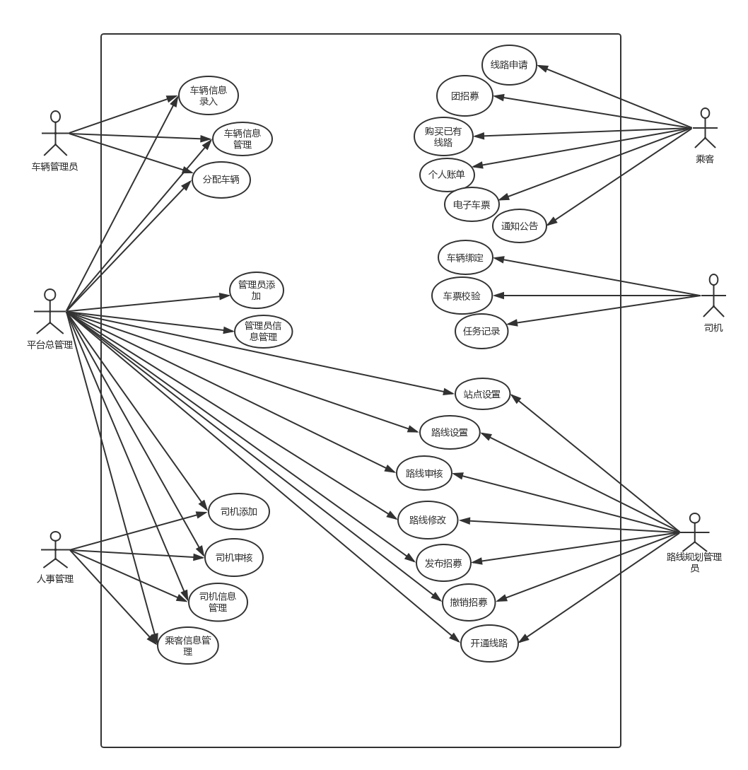

图2.1 系统功能用例图

### 用例描述

1. 乘客：

线路申请：填写出发点，终点站，线路运行时间以及线路运行周期，然后向巴士团运营商提交申请。

团招募：查看所有招募中的线路，选择起点，终点，运行时间查找适合自己的团，可以参与招募。

已开通：查看所有已经开通的路线，选择起点，终点，运行时间查找适合自己的已开通线路，进行买票。

通知公告：查看关于自己申请线路的审核信息，参与招募的信息以及巴士运营商发布的其他信息。

电子票：查看当前所有能够使用的电子票，并且生成二维码进行乘车

个人中心：登录入口，个人基本信息，密码修改，订单信息等

1. 巴士团管理员：

线路管理员：

站点管理：站点信息管理，添加新的站点。

路线管理：管理线路的基本信息，添加自定义线路。

线路修改：线路基本信息修改，添加线路的中间经停站。

路线审批：查看乘客提交的需求，并对需求进行审核。

发布招募：处于审核通过但未招募的线路可以填写招募信息并发布招募。

撤销招募：在规定时间内未招募完成的线路进行撤销

退款处理： 规定时间内未招募完成的线路将对所有参与招募的人员退款

车辆管理员：

车辆录入：将车辆的基本信息录入到系统

车辆信息管理：车辆基本信息以及车辆状态的维护

分配线路：对已经开通的线路分配适合的车辆

人事管理员：

司机添加：直接招聘的司机录入到系统并分配账号

司机审核：审核通过系统注册的司机信息

司机管理：司机基本信息和运营信息的维护管理

乘客管理：乘客基本信息的管理

系统总管理：具有以上所有管理员的权限并且具有以下权限

管理员添加：添加新的管理员并分配账号

管理员管理：管理员信息管理，权限变更。

1. 司机

车辆绑定：司机和车辆以及车辆对应的运行线路进行绑定，

车票验证：司机（扫码枪）扫码乘客的乘车二维码验证合法性

任务记录：查看自己的当前任务详情，查看自己的历史任务记录

### 类分析

#### 系统分析类图

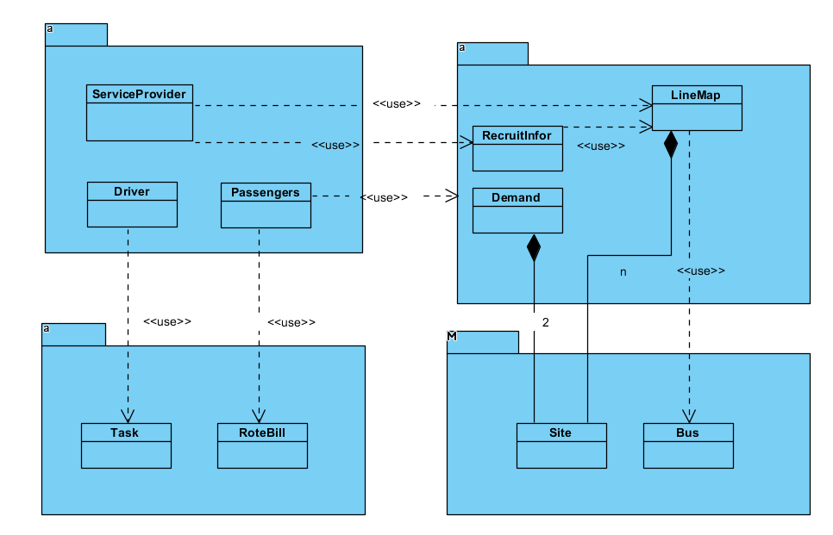

#### 类属性图

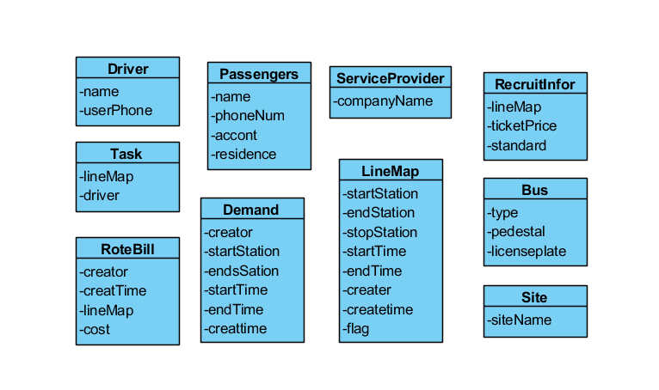

#### 通信图

